المستوى: ثانية متـــوسط المادة: العلـوم الفيزيائيــة والتكنولوجيـا
البطاقة رقم :01

المقطع الأول: المادة وتحولاتها المدة: 1 ســــــــــــــــــا

الوحدة التعلميـــــة: الوضعية الانطلاقيـة الاستاذ : بن حــــاج كرليـــــفة الحبيـــــب
الكفــاءة الختاميــــة
الأهــــــــــــــداف التعلميـــــــــــــة
القيـــــــــــــــــــــــم

- يحل مشكلات من محيطه متعلقة بالتحولات الكيميائية مستعملا التفاعل الكيميائي كنموذج للتحول الكيميائي. | - یتعرّف على تحول مادي من محیطه إن كان تحولا فیزیائیا أو كیمیائیا  - یتحقق من انحفاظ الكتلة في التحول الفیزیائي  - یتحقق من انحفاظ الكتلة في التحول الكیمیائي  - یمیز بین الجزيء والذرة  - یستخدم النموذج الجزیئي  - یعرف رموز بعض الذارت والجزیئات ويوظفها | - الاعتزاز بالوطن والقيم الثابتة  - استخدام اللغة العربية  - حماية البيئة من التلوث ويلتزم بالقواعد: العدالة-التضامن-الاحترام-  - استخدام تكنولوجيا الاعلام والاتصال

- يلاحظ ويستكشف ويستدل منطقيا
- التخطيـــــــط والتمثيل وجمع المعلــــــــــــومات واستخلاص النتائج
الكفاءة العرضيــــــــة

- استعمال المصطلحات العلمية والترميز العالمـــــــــــــــــــــــــــــــي
- ينمذج وضعيات للتفسير وحل المشكلات
سيــــــــــــــر وضعية الانطلاق

 | أنشطـــــــة الأستــــــــــــــــــــــــــــــاذ | أنشطـــــــة التلميــــــــــــذ | المدة
نـــــــص الوضعية  السندات  المطلوب | بينما كانت ام أحمد تحضّر وجبة فطور الصباح، لاحظ أنها أخرجت كيس الحليب من الثلاجة في حالة فيزيائية صلبة ثم قامت بوضعه فوق النار لتتحول حالته الى سائلة ثم قامت بتحضيره، وذات يوم انقطع التيار الكهربائي فتحول الحليب الى رائب فاضطرت الأم الى استخدام مسحوق الحليب ولتحضيره استعملت ماءا معدنيا فلاحظ أحمد وجود أحرفا لاتينية على ملصقة القارورة  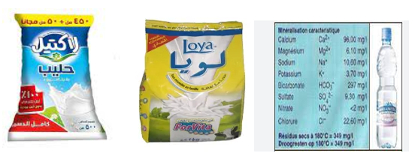  ساعد أحمد في الإجابة على الأسئلة التالية:  1-ماذا حدث للحليب المتجمد؟ وهل يمكن استرجاع حالته السابقة؟ كيف نسمي هذا التحول؟  2-لو قمنا بوزن كيس الحليب في حالة صلب، سائل، رائب. هل نحصل هل نفس الكتلة أم لا؟ لماذا؟  3-كيف نسمي تحول الحليب الى رائب؟ علل.  4-ماذا تمثل الأحرف اللاتينية الموجودة على ملصقة القارورة؟ | - قراءة الوضعية جيدا  - التفكير فيها ضمن أفواج  - استعمال السندات  - الاحتفاظ بالفرضيات على الكراس والتأكد من صحتها في حصة حل الوضعية الانطلاقية

المستوى: الثانية متوسط المادة: العلـوم الفيزيائيــة والتكنولوجيـا
البطاقة رقم :02

المقطع الأول: المادة وتحولاتها المدة: 1/2ســــــــــــــــــا

الوحدة التعلميـــــة: المشروع التكنولوجي 'الشمعة المعطرة' الاستاذ: بن حــــاج كرليـــــفة الحبيـــــب

مركبــــــــة الكفــــــاءة

الأهــــــــــــــداف التعلميـــــــــــــة
الكفــاءة الختاميــــة

يحل مشكلات من محيطه متعلقة بالتحولات الكيميائية مستعملا التفاعل الكيميائي كنموذج للتحول الكيميائي | -استغلال المشروع في عملية التقويم لنهاية الميدان  - توظيفه في الحياة اليومية  -تجسيد التحولات الفيزيائية والكيميائية | - يتعرف على التحولات المادية التي تحدث في محيطه ويميز بين تحول فيزيائي وكيميائي معتمدا على خصائصها  - ينمذج التحول الكيميائي باستخدام نموذج الجزيئات والذرات والرموز الكيميائية  - يوظف مبدأ انحفاظ الذرات في تمثيل التحول الكيميائي

المراجــــــــــــــــع

العقبات المطلوب تخطيها

السندات التعليمية المستعملة

شمع ابيض–فتيل الشمع--موقد حراري-اناء مناسب للتسخين-قوالب مختلفة-مواد معطرة (عطور-...) -مواد ملونة (الملونات الغذائية..) | -التعامل بحذر عند استخدام وسائل التقطيع  -اختيار اناء مناسب للتسخين  -استعمال وسائل الامن مثل القفازات ... | المنهاج, الوثيقة المرافقة, كتاب التلميذ, مذكرات اساتذة, مواقع الانترنيت

المراحل | أنشطـــــــة الأستــــــــــــــــــــــــــــــاذ | أنشطـــــــة التلميــــــــــــذ
نــــــــــــــص  المشـــــروع | طلب منك والدك إيجاد حل لتزيين وتعطير البيت وذلك باستعمال الشموع المعطرة التي تباع في المحلات بأسعار باهضة | - قراءة النص وفهمه
السندات | 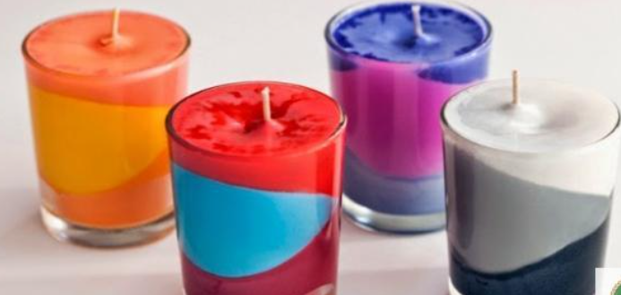 | - استعمال السندات في المشروع
المطــلــــــوب | انجز ما طلبه منك والدك
خطــــــــوات  الانجـــــــــاز | 1-قطع مادة الشمع وضعها داخل اناء مناسب للتسخين وضعه فوق موقد حراري لكي ينصهر  2-حظر القالب ويقوم بدهنه بمادة لزجة كالزيت لتسهيل عملية فصل الشمعة عنه  3-يضع الفتيل داخل القالب (في وسط القالب المختار)  4-يضيف المعطر الى الشمع المنصهر ويسكب بحذر داخل القالب  5-يترك الشمع جانبا لكي يتجمد | انجاز المشروع باتباع الخطوات

المستوى: الثانية متوسط المادة: العلـوم الفيزيائيــة والتكنولوجيـا
البطاقة رقم :03

المقطع الأول: المادة وتحولاتها المدة: 02ســــــــــــــــــا

الوحدة التعلميـــــة: التحول الفيزيائي والتحول الكيميائي الاستاذ: بن حــــاج كرليـــــفة الحبيـــــب

مركبــــــــة الكفــــــاءة

الأهــــــــــــــداف التعلميـــــــــــــة
الكفــاءة الختاميــــة

يحل مشكلات من محيطه متعلقة بالتحولات الكيميائية مستعملا التفاعل الكيميائي كنموذج للتحول الكيميائي | - یتعرف على تحول مادي من محیطه إن كان تحولا فیزیائیا أو كیمیائیا  - یتعرف على مميزات التحول الكيميائي  -يتعرف على مميزات التحول الفيزيائي | - يتعرف على التحولات المادية التي تحدث في محيطه ويميز بين تحول فيزيائي وكيميائي معتمدا على خصائص كل منهما  - ينمذج التحول الكيميائي باستخدام نموذج الجزيئات والذرات والرموز الكيميائية  - يوظف مبدأ انحفاظ الذرات في تمثيل التحول الكيميائي

المراجــــــــــــــــع

العقبات المطلوب تخطيها

السندات التعليمية المستعملة

سكر، ماء، بيا شر، مصدر حراري، ملعقة، ، جليد ، مسحوق الكبريت ، برادة حديد، مغناطيس-انابيب اختبار-وعاء فولطا-بطارية –قاطعة –اسلاك توصيل | - صعوبة التمييز بين التحول الفيزيائي والكيميائي | المنهاج, الوثيقة المرافقة, كتاب التلميذ, مذكرات اساتذة, مواقع الانترنيت
سيــــــــــــــرالوضعية التعليمية التعلمية

المراحل | أنشطـــــــة الأستــــــــــــــــــــــــــــــاذ | أنشطـــــــة التلميــــــــــــذ
تمهيـــــــــــد | تذكير بالمكتسبات القبلية حول التحول الفيزيائي | استرجاع بعض المفاهيم
الوضعـــــــية الجزئــــــــــية | بينما كان أحمد يدرس على ضوء الشمعة لاحظ أن فتيل الشمع يحترق بينما مادة الشمع تنصهر ثم تتجمد.  -كيف نسمي كل تحول؟ وماهي مميزاته؟ | - يقرؤون الوضعية جيد  - يحاولون مناقشة الوضعية ويقدمون فرضياتهم ويسجلونها على جزء هامشي من السبورة
النشـــــــاط  التعلمـــــــــي  01  النشـــــــاط  التعلمـــــــــي  02 | - التحول الفيزيائي والتحول الكيميائي  نشاط1ص10:  أ/ضع كمية من السكر داخل حجم من الماء  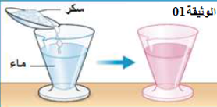  ماذا تلاحظ؟  ب/ نضع المحلول (ماء + سكر) في الشمس حتى يتبخر الماء كليا  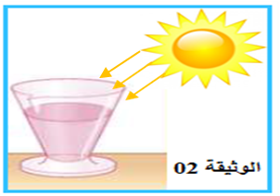  ماذا تلاحظ؟ | انجاز التجربة  الملاحظة:  ذوبان السكر في الماء الذي أصبح طعمه حلو  الملاحظة:  تبخر الماء وبقاء السكر في الكأس
النشـــــــاط  التعلمـــــــــي  03 | نشاط2ص10:  ضع كمية من السكر في ملعقة وقم بتسخينها  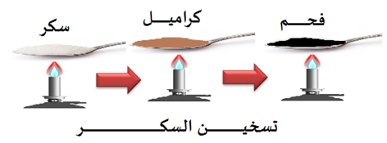  - ماذا تلاحظ؟ | انجاز التجربة  الملاحظة:  تحول السكر الى كراميل وعند مواصلة التسخين يتفحم
ارســـــــــاء  المـــــــوارد | - انحلال السكر في الماء تحول فيزيائي لأنه يمكن استرجاع السكر.  - تسخين السكر تحول كيميائي لأنه لا يمكن استرجاع السكر. | المساهمة في ارساء الموارد وكتابتها على الكراس
النشـــــــاط  التعلمـــــــــي  04 | - مميزات التحول الفيزيائي  نشاط3ص11:  ضع قطعا من الجليد في اناء فوق موقد حراري  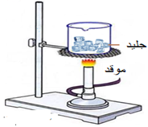  - ماذا تلاحظ؟ | انجاز التجربة  الملاحظات:  - تحول حالة الماء من صلبة الى سائلة ثم الى غازية  - يمكن استرجاع الحالة السائلة والصلبة للماء
ارســـــــــاء  المـــــــوارد | مميزات التحول الفيزيائي:  - لا تظهر مواد جديدة.  - لا تغير المادة من طبيعتها.  - في أغلب التحولات الفيزيائية توجد طرق لاسترجاع الحالة الأصلية للأجسام | المساهمة في ارساء الموارد وكتابتها على الكراس
النشـــــــاط  التعلمـــــــــي  05 | - مميزات التحول الكيميائي  نشاط2ص12: التحليل الكهربائي للماء  حقق التجربةالتالي:  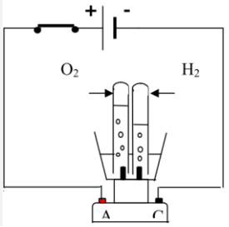  ماذا تلاحظ؟ | انجاز التجربة  الملاحظة:  انطلاق فقاعات غازية في كلا أنبوبي الاختبار (ظهور مواد جديدة)  الكشف عن الغازين المنطلقين:  نقرب عود ثقاب مشتعل من فوهة كل أنبوب:  - إذا زاد اللهب فالغاز المنطلق ثنائي الأكسجين  - إذا سمعنا فرقعة خفيفة فالغاز المنطلق ثنائي الهيدروجين
ارســـــــــاء  المـــــــوارد | مميزات التحول الكيميائي:  - تظهر مواد جديدة.  - تغير المادة من طبيعتها.  - في أغلب التحولات الكيميائية لا توجد طرق لاسترجاع الحالة الأصلية للأجسام | المساهمة في ارساء الموارد وكتابتها على الكراس
تقويــــــــــم  المـــــــوارد | تقويـــــــــم 01-03-04ص 16 | حل التقويــــــــم

المستوى: الثانية متوسط المادة: العلـوم الفيزيائيــة والتكنولوجيـا
البطاقة رقم :04

المقطع الأول: المادة وتحولاتها المدة: 02ســــــــــــــــــا

الوحدة التعلميـــــة: انحفاظ الكتلة الاستاذ: بن حــــاج كرليـــــفة الحبيـــــب

مركبــــــــة الكفــــــاءة

الأهــــــــــــــداف التعلميـــــــــــــة
الكفــاءة الختاميــــة

يحل مشكلات من محيطه متعلقة بالتحولات الكيميائية مستعملا التفاعل الكيميائي كنموذج للتحول الكيميائي. | - يتحقق من انحفاظ الكتلة في التحول الفيزيائي  - يتحقق من انحفاظ الكتلة في التحول الكيميائي  -يقترح بروتوكول تجريبي يحقق من خلاله ان الكتلة محفوظة سواء في التحول الفيزيائي او التحول الكيميائي | - يتعرف على التحولات المادية التي تحدث في محيطه ويميز بين تحول فيزيائي وكيميائي معتمدا على خصائص كل منهما  - ينمذج التحول الكيميائي باستخدام نموذج الجزيئات والذرات والرموز الكيميائية

المراجــــــــــــــــع

العقبات المطلوب تخطيها

السندات التعليمية المستعملة

ماء-وعاء بيشر-ميزان الكتروني-روح الملح-قطعة طبشور-بالونه هوائية –قارورة-ملح | صعوبة فهم ان الكتلة تبقى محفوظة في التحول الفيزيائي والكيميائي | المنهاج, الوثيقة المرافقة, كتاب التلميذ, مذكرات اساتذة, مواقع الانترنيت
سيــــــــــــــرالوضعية التعليمية التعلمية

المراحل | أنشطـــــــة الأستــــــــــــــــــــــــــــــاذ | أنشطـــــــة التلميــــــــــــذ
تمهيـــــــــــد | تذكير بالحصة السابقة | استرجاع بعض المفاهيم
الوضعـــــــية الجزئــــــــــية | قامت ايمان بتسخين الزبدة لصنع الحلويات فقالت لأمها بأن كتلة الزبدة أصبحت أقل  -هل تغيرت كتلتها أم لا؟ كيف تؤكد ذلك؟ | - يقرؤون الوضعية جيد  - يحاولون مناقشة الوضعية ويقدمون فرضياتهم ويسجلونها على جزء هامشي من السبورة
النشـــــــاط  التعلمـــــــــي  01 | - انحفاظ الكتلة خلال التحول الفيزيائي  نشاط2ص21:  حقق التجربة التالية  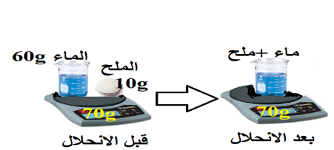  ماذا تلاحظ؟ | انجاز التجربة  الملاحظة:  كتلة المواد قبل التحوّل = كتلة المواد بعد التحوّل.
ارســـــــــاء  المـــــــوارد | خلال التحول الفيزيائي تبقى الكتلة محفوظة (ثابتة) أما الحجم يمكن أن يتغير | المساهمة في ارساء الموارد وكتابتها على الكراس
النشـــــــاط  التعلمـــــــــي  02 | - انحفاظ الكتلة خلال التحول الكيميائي  نشاط1ص20:  أ/حقق التجربة التالية:  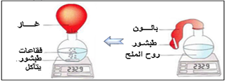  - ماذا تلاحظ؟  ب/نقوم بالكشف عن الغاز المنطلق بالتجربة التالية:  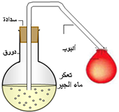  ماذا تلاحظ؟ كيف تفسر ذلك؟ | انجاز التجربة  الملاحظات:  - حدوث فوران واختفاء قطعة الطبشور  - انتفاخ البالون الهوائي  - بقاء الكتلة ثابتة  انجاز التجربة  الملاحظة والتفسير:  تعكر ماء الجير دلالة على انطلاق غاز ثنائي أكسيد الكربون
ارســـــــــاء  المـــــــوارد | خلال التحول الكيميائي تبقى الكتلة محفوظة (ثابتة) أما الحجم يمكن أن يتغير | المساهمة في ارساء الموارد وكتابتها على الكراس
تقويــــــــــم  المـــــــوارد | تقويـــــــــم 01-04-05-07ص 24 | حل التقويــــــــم

المستوى: ثانية متـــوسط المادة: العلـوم الفيزيائيــة والتكنولوجيـا
البطاقة رقم:05

المقطع الأول: المادة وتحولاتها المدة: 1 ســــــــــــــــــا

الوحدة التعلميـــــة: وضعية تعلم ادماج الاستاذ: بن حــــاج كرليـــــفة الحبيـــــب

الكفاءات العرضية المستهدفة من الادماج
المعارف و مواضيع الادماج

- التحول الفيزيائي والكيميائي  - مميزات التحول الكيميائي والتحول الفيزيائي  - انحفاظ الكتلة | - يستعمل الترميز العالمي  - . يلاحظ ويستكشف ويحلل ويستدل منطقيا.  - ينمذج وضعيات للتفسير والتنبؤ وحل مشكلات ويعد استراتيجية ملائمة لحل وضعيات مشكلة.  - يستعمل مختلف اشكال التعبير: الأعداد,الرموز,الأشكال,المخططات , الجداول

المراجــــــــــــــــع

العقبات المطلوب تخطيها

السلوكات و القيم المستهدفة

- يمارس الفضول العلمي و الفكر النقدي ،فيلاحظ و يستكشف و يستدل منطقيا.  - يسعى الى توسيع ثقافته العلمية و تكوينه الذاتي. | - صعوبة ترجمة الوضعية تجريبيا.  -صعوبة التمييز بين التحول الفيزيائي والتحول الكيميائي.  - صعوبة الترجمة السليمة للوضعية وتحديد المهمة المطلوبة | المنهاج, الوثيقة المرافقة, كتاب التلميذ, مذكرات اساتذة, مواقع الانترنيت

سيــــــــــــــر وضعية تعلم ادمــــــــــــــاج

المراحل | أنشطـــــــة الأستــــــــــــــــــــــــــــــاذ | أنشطـــــــة التلميــــــــــــذ
نـــــــــــص  الوضعـــــــية | بهدف التأكد من انحفاظ الكتلة خلال التحول الكيميائي والتحول الفيزيائي قام أحمد بوضع شمعة على احدى كفتي ميزان ووضع الرمل في الكفة الثانية حتى يتحقق التوازن كما هو موضح في الشكل. وبعدما قام بإشعال فتيل الشمع لاحظ اختلال في توازن الميزان. | - يقرؤون الوضعية جيدا  - يفكرون فيها ضمن أفواج لاستيعاب الوضعية
السنــــــدات | 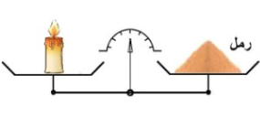 | يستخدم السندات في الاجابة على المطلوب
المـــــــطلوب | - حدد التحولين الحاصلين للشمعة مع التعليل.  - هل الكتلة محفوظة في هذا التحول؟ علل.  - اقترح حلا لتفادي اختلال التوازن | - يفهم التعليمة المعطاة.  - يفكر في كل الوضعيات المحتملة.  - يستخدم المعطيات المتوفرة في السند.

شبـكـــــــــــــــــــــــــــة التقــويــــــــــــــــــــــــــم:

المعايـيـــــــــر | المؤشــــــــــــــــــــــــــــــــــرات
الترجمـة السليمـة للوضعيــــــــــــة  (الوجاهـــــــــة) | - تحديد التحولين مع ذكر المؤشرات  - التأكد من انحفاظ الكتلة  - اقتراح الحل لتفادي اختلال التوازن
الاستخدام السليــم لأدوات المـــــــادة | - التحولين الحاصلين للشمعة:  تحول فيزيائي: انصهار مادة الشمع ثم تجمدها  التعليل: غيرت المادة من حالتها الفيزيائية وليس من طبيعتها – استرجاع حالتها السابقة  تحول كيميائي: احتراق فتيل الشمع  التعليل: غيرت المادة من طبيعتها – ظهور مواد جديدة  - انحفاظ الكتلة:  الكتلة غير محفوظة في هذا التحول.  التعليل: لأنه حدث اختلال في توازن الميزان  - اقتراح الحل لتفادي اختلال الميزان:  وضع ناقوس زجاجي فوق الشمعة لحجز الغازات المتصاعدة  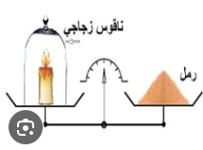

المستوى: الثانية متوسط المادة: العلـوم الفيزيائيــة والتكنولوجيـا
البطاقة رقم :06

المقطع الأول: المادة وتحولاتها المدة: 03ســــــــــــــــــا

الوحدة التعلميـــــة: تفسير التحول الكيميائي بالنموذج المجهري الاستاذ: بن حــــاج كرليـــــفة الحبيـــــب

مركبــــــــة الكفــــــاءة

الأهــــــــــــــداف التعلميـــــــــــــة
الكفــاءة الختاميــــة

يحل مشكلات من محيطه متعلقة بالتحولات الكيميائية مستعملا التفاعل الكيميائي كنموذج للتحول الكيميائي | - يعرف أن الجزيء يتكون من ذرات  -يعرف كلا من الجزيء والذرة  -يستعمل النماذج المجسدة للذرات لتمثيل الجزيئات  -يستخدم النموذج الجزيئي في التعبير عن انحفاظ الذرات | - يتعرف على التحولات المادية التي تحدث في محيطه ويميز بين تحول فيزيائي وكيميائي معتمدا على خصائص كل منهما  - ينمذج التحول الكيميائي باستخدام نموذج الجزيئات والذرات والرموز الكيميائية  - يوظف مبدأ انحفاظ الذرات في تمثيل التحول الكيميائي

المراجــــــــــــــــع

العقبات المطلوب تخطيها

السندات التعليمية المستعملة

انابيب اختبار-ملون غذائي-ملح-ماء نقي-ماصة-كريات ملونة- | - التمييز بين النموذج الحبيبي والنموذج الجزيئي.  - التمییز بین الذرة والجزئ. | المنهاج, الوثيقة المرافقة, كتاب التلميذ, مذكرات اساتذة, مواقع الانترنيت
سيــــــــــــــرالوضعية التعليمية التعلمية

المراحل | أنشطـــــــة الأستــــــــــــــــــــــــــــــاذ | أنشطـــــــة التلميــــــــــــذ
تمهيـــــــــــد | تذكير بالحصة السابقة | استرجاع بعض المفاهيم
الوضعـــــــية الجزئــــــــــية | لاحظ الابن الأم وهي تقوم بسحق السكر الى حبيبات صغيرة فتساءل عن أصغر جزء نحصل عليه من سحق السكر.  -كيف نسمي أصغر جزء في المادة؟ وكيف نمثله؟ | - يقرؤون الوضعية جيد  - يحاولون مناقشة الوضعية ويقدمون فرضياتهم ويسجلونها على جزء هامشي من السبورة
النشـــــــاط  التعلمـــــــــي  01 | - الجزيء والذرة  نشاط1ص28:  نحقق التجربة التالية:  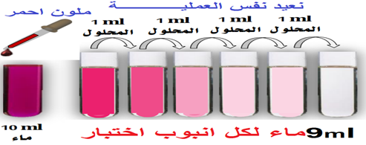  ماذا تلاحظ؟ | انجاز التجربة  الملاحظة والتفسير:  تناقص لون المحلول في كل مرة أي تناقص عدد حبيبات الملون حت نحصل على حبيبة واحدة
ارســــــــاء  المـــــــوارد | بمواصلة تقسيم وتجزئة الملون الغذائي نتحصل على حبيبة واحدة و هي جزء مجهري یحمل صفات الملون یدعى: الجزيء | المساهمة في ارساء الموارد وكتابتها على الكراس
النشـــــــاط  التعلمـــــــــي  02 | نشاط2ص28:  مثّل بالنموذج الحبيبي التحولات التالية:  - انحلال الملح في الماء  - التحليل الكهربائي البسيط | أ/ تمثيل انحلال الملح في الماء بالنموذج الحبيبي  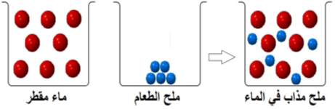  ب/ تمثيل التحليل الكهربائي للماء بالنموذج الحبيبي:  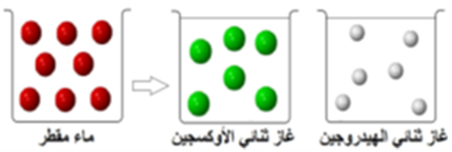
ارســــــــاء  المـــــــوارد | يستطيع النموذج الحبيبي تفسير التحول الفيزيائي ولا يمكنه تفسير التحول الكيميائي | المساهمة في ارساء الموارد وكتابتها على الكراس
النشـــــــاط  التعلمـــــــــي  03 | - النموذج الجزيئي  نشاط1ص29:  تمعن في النص ص29  -ميز بين نموذج ديمكريت ونموذج أرسطو في تفسير تحولات المادة  -أي نموذج أقرب للحقيقة | نموذج ديمكريت: المادة مكونة من حبيبات جد صغيرة غير قابلة للتجزئة (Atomos) ويوجد بينها فراغ فالمادة على شكل متقطع  نموذج ارسطو: لا وجود لهذه الحبيبات لعدم رؤيتها بالعين المجردة. فالمادة إذا على شكل متواصل  - النموذج الأقرب للحقيقة هو نموذج ديمكريت
ارســـــــــاء  المـــــــوارد | الجزيء: هو أصغر مكون للمادة ونحصل عليه من خلال التقسيم المستمر لها ويحافظ على خصائصها  الذرة: هي أصغر مكون للجزيء بحيث يتكون الجزيء من ذرتين فأكثر | المساهمة في ارساء الموارد وكتابتها على الكراس
النشـــــــاط  التعلمـــــــــي  04  النشـــــــاط  التعلمـــــــــي  04 | - تمثيل الجزيء بالنموذج المتراص  نشاط1ص30:  أ/ تمثيل بعض الذرات  اقترح العالم دالتون مجسمات لتمثيل الذرات المبينة في الجدول التالي:  الذرة هيدروجين أكسجين ازوت كربون كلور كبريت حديد  تمثيلها  ب/ تمثيل بعض الجزيئات  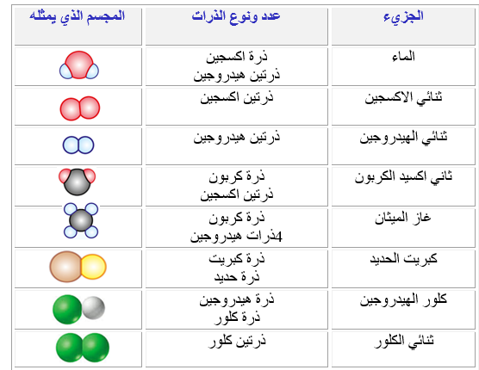
النشـــــــاط  التعلمـــــــــي  05 | نشاط2ص30: تفسير التحولات الكيميائية بالنموذج المتراص (الجزيئي)  باستخدم النموذج الجزيئي في التعبير عن انحفاظ الذرات في التحولات التالية:  - التحليل الكهربائي للماء  - احتراق غاز الميثان | أ/ تفسير التحليل الكهربائي للماء:  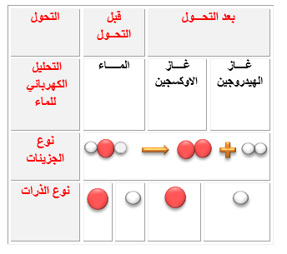  ب/ تفسير احتراق غاز الميثان:  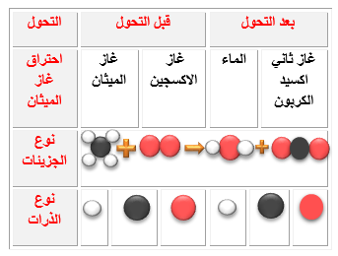
ارســـــــــاء  المـــــــوارد | خلال التحول الكيميائي يبقى نوع الذرات محفوظا بينما تكون الجزيئات غير محفوظة أي تتفكك جزيئات المواد المتفاعلة وتتشكل جزيئات جديدة للمواد الناتجة | المساهمة في ارساء الموارد وكتابتها على الكراس
تقويــــــــــم  المـــــــوارد | ان احتراق الكربون (الفحم) في وجود غاز ثنائي الأكسجين ينتج عنه غاز ثنائي أكسيد الكربون.  -عبر عن هذا التحول باستعمال النموذج المتراص (الجزيئي) | 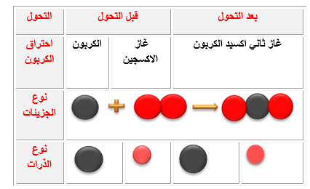

المستوى: الثانية متوسط المادة: العلـوم الفيزيائيــة والتكنولوجيـا
البطاقة رقم :07

المقطع الأول: المادة وتحولاتها المدة: 02ســــــــــــــــــا

الوحدة التعلميـــــة: الرموز الكيميائية الاستاذ: بن حــــاج كرليـــــفة الحبيـــــب

مركبــــــــة الكفــــــاءة

الأهــــــــــــــداف التعلميـــــــــــــة
الكفــاءة الختاميــــة

يحل مشكلات من محيطه متعلقة بالتحولات الكيميائية مستعملا التفاعل الكيميائي كنموذج للتحول الكيميائي | - يسمّي بعض الذرّات المألوفة.  - يرمز لبعض الذرّات.  - يكتب صيغة جزيء بمعرفة أنواع وعدد الذرّات المكوّنة له.  - يستنتج تركيب الجزيء من الصيغة الكيميائية | - يتعرف على التحولات المادية التي تحدث في محيطه ويميز بين تحول فيزيائي وكيميائي  - ينمذج التحول الكيميائي باستخدام نموذج الجزيئات والذرات والرموز الكيميائية  - يوظف مبدأ انحفاظ الذرات في تمثيل التحول الكيميائي

العقبات المطلوب تخطيها

المراجــــــــــــــــع

السندات التعليمية المستعملة

صور من كتاب التلميذ-كريات ملوّنة | -صعوبة التمييز بين بين الذرة والجزيء من حيث الكتابة الرمزية  -صعوبة كتابة الصيغة الكيميائيــــــــــــــــــة للجزيء  -صعوبة وصف تحول كيميائي بالصيغ الكيميائيــــــــة | المنهاج, الوثيقة المرافقة, كتاب التلميذ, مذكرات اساتذة, مواقع الانترنيت
سيــــــــــــــرالوضعية التعليمية التعلمية

المراحل | أنشطـــــــة الأستــــــــــــــــــــــــــــــاذ | أنشطـــــــة التلميــــــــــــذ
تمهيـــــــــــد | تذكير بالحصة السابقة | استرجاع بعض المفاهيم
الوضعـــــــية الجزئــــــــــية | توجد على ملصقة قارورة الماء المعدني أحرفا لاتينية مختلفة  -ما معنى هذه الرموز؟ | - يقرؤون الوضعية جيد  - يحاولون مناقشة الوضعية ويقدمون فرضياتهم ويسجلونها على جزء هامشي من السبورة
النشـــــــاط  التعلمـــــــــي  01  ارســـــــــاء  المـــــــوارد | - الرموز الكيميائيى لبعض أنواع الذرات  نشاط1ص38:  - تسمية ورمز بعض أنواع الذرات  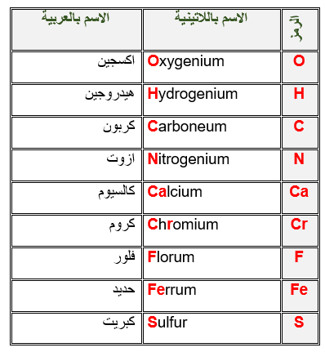  يرمز للذرة بأول حرف من اسمها اللاتيني ويكون كبيرا (Majuscule) أما إذا وقع تشابه في الحرف الأول للذرات نضيف الحرف الثاني ويكتب صغيرا(minuscule) | - رموز بعض الذرات الأخرى  Al الالمنيوم  Pb الرصاص  Na الصوديوم  Cl الكلور  Zn الزنك  Cu النحاس  Ag الفضة  المساهمة في ارساء الموارد وكتابتها على الكراس
النشـــــــاط  التعلمـــــــــي  02 | - الصيغة الكيميائية لبعض الجزيئات  نشاط2ص39:  لكتابة الصيغة الكيميائية للجزيء نتبع الخطوات:  1-نكتب رموز الذرات التي يتكون منها الجزيء  2-نكتب رقم صغير أسفل الذرات للدلاة على عددها  مثال:  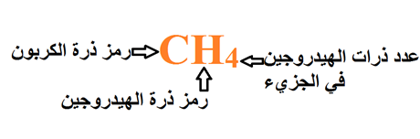 | أمثلة عن بعض الجزيئات:  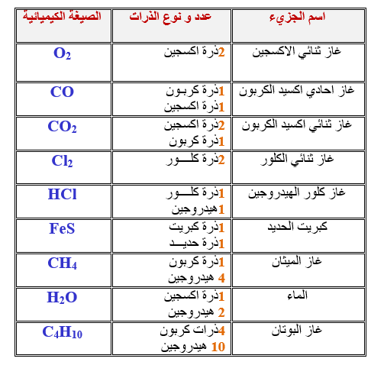
تقويــــــــــــم  المـــــــوارد | ماذا تمثل هذه الرموز والصيغ  O, 2O₂, O₂ | حل التقويم
النشـــــــاط  التعلمـــــــــي  03 | - التعبير عن التحول الكيميائي بالرموز والصيغ الكيميائية:  نشاط1ص40:  باستعمال الرموز والصيغ الكيميائية عبر عن التحولات الكيميائية التالية:  - احتراق الكربون في وجود الأكسجين  - احتراق غاز الميثان في وجود الأكسجين | أ/ تفسير احتراق الكربون في وجود الأكسجين:  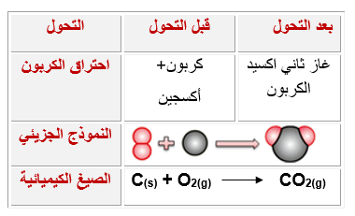  ب/ تفسير احتراق غاز الميثان:  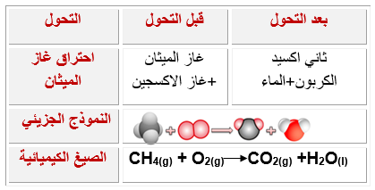
ارســـــــــاء  المـــــــوارد | نعبر عن التحول الكيميائي بالرموز والصيغ الكيميائية مع ذكر الحالات الفيزيائية:  الحالة الصلبة (s) الحالة السائلة (l) الحالة الغازية (g) المحلول (aq) | المساهمة في ارساء الموارد وكتابتها على الكراس
تقويــــــــــم  المـــــــوارد | تقويــــــــم 10ص 44  تقويــــــــم 16ص 45  تقويــــــــم 17ص 45 | حل التقويــــــــم

المستوى: ثانية متـــوسط المادة: العلـوم الفيزيائيــة والتكنولوجيـا
البطاقة رقم:08

المقطع الأول: المادة وتحولاتها المدة: 1 ســــــــــــــــــا

الوحدة التعلميـــــة: وضعية ادماج التعلمات الاستاذ: بن حــــاج كرليـــــفة الحبيـــــب

المعارف ومواضيع الادماج
الكفاءات العرضية المستهدفة من الادماج

- التحول الفيزيائي والكيميائي  - مميزات التحول الكيميائي والتحول الفيزيائي  - انحفاظ الكتلة  - تفسير التحول الكيميائي بالنموذج المجهري.  - الرموز الكيميائية | - يستعمل الترميز العالمي  - . يلاحظ ويستكشف ويحلل ويستدل منطقيا.  - ينمذج وضعيات للتفسير والتنبؤ وحل مشكلات ويعد استراتيجية ملائمة لحل وضعيات مشكلة.  -يستعمل مختلف أشكال التعبير: الأشكال .....

العقبات المطلوب تخطيها

المراجــــــــــــــــع

السلوكات و القيم المستهدفة

- يمارس الفضول العلمي والفكر النقدي، فيلاحظ ويستكشف ويستدل منطقيا.  - يسعى الى توسيع ثقافته العلمية وتكوينه الذاتي. | - صعوبة ترجمة الوضعية تجريبيا.  -صعوبة التمييز بين التحول الفيزيائي والتحول الكيميائي.  - صعوبة الترجمة السليمة للوضعية وتحديد المهمة المطلوبة | المنهاج, الوثيقة المرافقة, كتاب التلميذ, مذكرات اساتذة, مواقع الانترنيت
سيــــــــــــــر وضعية تعلم ادمــــــــــــــاج

المراحل | أنشطـــــــة الأستــــــــــــــــــــــــــــــاذ | أنشطـــــــة التلميــــــــــــذ
نـــــــــــص  الوضعـــــــية | رأى خالد جاره الذي يعمل لحاما يثبت بعض القطع المعدنية مع بعضها البعض وذلك باستعمال مصهور النحاس ويحتاج لفعل ذلك مصدر للحرارة الذي يمكن توفيره باحتراق غاز البروبان في وجود غاز ثنائي الأكسجين حيث احتراق هذا الغاز ينتج عنه بخار الماء وغاز يعكر رائق الكلس. | - يقرؤون الوضعية جيدا  - يفكرون فيها ضمن أفواج لاستيعاب الوضعية
السنــــــدات | 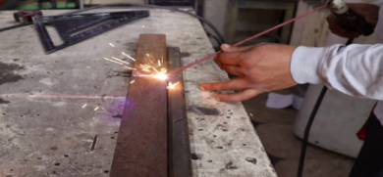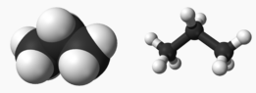  -يتكون جزيء البروبان من ثلاث ذرات كربون و8 ذرات هيدروجين  - كتلة غاز البروبان المحترقة m₁=29(g) وكتلة الماء الناتج m₃=45(g) وكتلة الغاز الناتج m₄=88(g) | يستخدم السندات في الاجابة على المطلوب
المـــــــطلوب | - حدّد أنواع التحولات الحاصلة في عملية التلحيم  - برأيك ما هو الغاز الذي يعكر رائق الكلس؟  - احسب كتلة غاز ثنائي الاكسجين اللازمة للتحول  - عبر عن التحول الحاصل لغاز البروبان باستعمال النموذج الجزيئي وبالصيغ الكيميائية.  - اذكر الاحتياطات اللازمة عند ممارسة التلحيم. | - يفهم التعليمة المعطاة.  - يفكر في كل الوضعيات المحتملة.  - يستخدم المعطيات المتوفرة في السند.

شبـكـــــــــــــــــــــــــــة التقــويــــــــــــــــــــــــــم:

المعايـيـــــــــر | المؤشــــــــــــــــــــــــــــــــــرات
الترجمـة السليمـة للوضعيــــــــــــة  (الوجاهـــــــــة) | - تحديد التحولات الحاصلة  - تسمية الغاز المنطلق  - حساب كتلة غاز ثنائي الأكسجين  - التعبير عن التحول الحاصل بالنموذج المتراص والصيغ الكيميائية  - ذكر الاحتياطات اللازمة
الاستخدام السليــم لأدوات المـــــــادة | - التحولات الحاصلة في عملية لبتلحيم:  تحول فيزيائي: انصهار النحاس.  تحول كيميائي: احتراق غاز البروبان  - الغاز الذي يعكر رائق الكلس:  غاز ثنائي أكسيد الكربون co₂  - حساب كتلة غاز ثنائي الأكسجين:  كتلة المواد النهائية =كتلة المواد الابتدائية  m₁+m₂= m₃+m₄  29g+ m₂=45g+88g  m₂=45+88-29  m₂=104g  - تفسير احتراق البروبان بالنموذج الجزيئي والصيغ الكيميائية:  بعد التحول قبل التحول احتراق غاز البروبان  ثاني اكسيد الكربون+الماء غاز البروبان+ غاز الاكسجين بالأسماء  +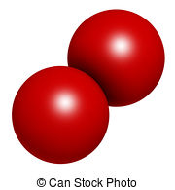 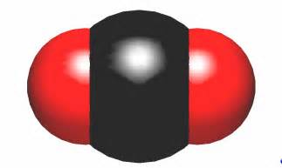+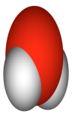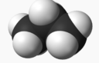 النموذج الجزيئي  C₃H_{8(g)} + O_{2(g)} CO_{2(g)} +H₂O_{(l)} الصيغ الكيميائية  - الاحتياطات اللازمة لممارسة التلحيم:  - ارتداء قفازات وملابس مناسبة  - وضع نظارات خاصة بالتلحيم  - استعمال التهوية في أماكن العمل

